水箱自洁消毒器

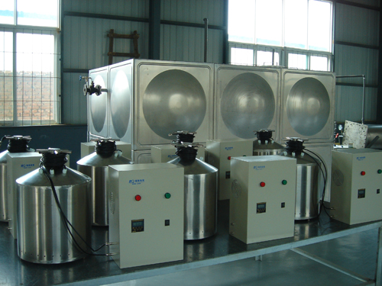
自洁消毒器是我公司针对水箱、水池消毒处理，由开发部精心研制、开发出的一种新产品，它使用效果显著、经济耐用。目前，我国经济处于飞速发展时期，公寓、写字楼等高层建筑大量涌现，人们直接用于水箱的水量越来越大。由于水箱及水池的水有时长期停留，存入的水不循环，由于环境的原因，使水中的藻类大量繁殖，致使遭受各种微生物、细菌等的污染，而使水的水质指标达不到卫生标准，造成池水的二次污染；如果二次污染严重，将威胁着人们的生活及人民的身体健康。要消灭水箱及水池的二次污染，必须对水进行适当的消毒和定期清洗，而目前各种消毒措施比较繁琐，费用高，有时还要停水，给用户造成一定的不便。本公司研制的水箱自洁消毒器，通过水的自体循环，即可达到对水体的消毒。
产品适用范围
◆高位水箱、储水池、生活水箱
◆污水处理厂清水池、消防水箱
◆喷泉、水景蓄水池
◆水产、养殖、海洋世界
◆食品工业储水池
技术特点
◆ 可产生混合高氧化性物质，杀菌灭藻速度快，且具有广谱性、可杀灭所有微生物
◆ 上述复合氧化性物质可防止单独使用氯气等方法消毒带来的副作用
◆ 不仅对水体消毒，而且对水箱、水池消毒
◆ 具有持续消毒效果
◆ 增氧并降低水硬度、提高生活用水质量
◆ 无毒、无害、无再污染、安装使用方便

